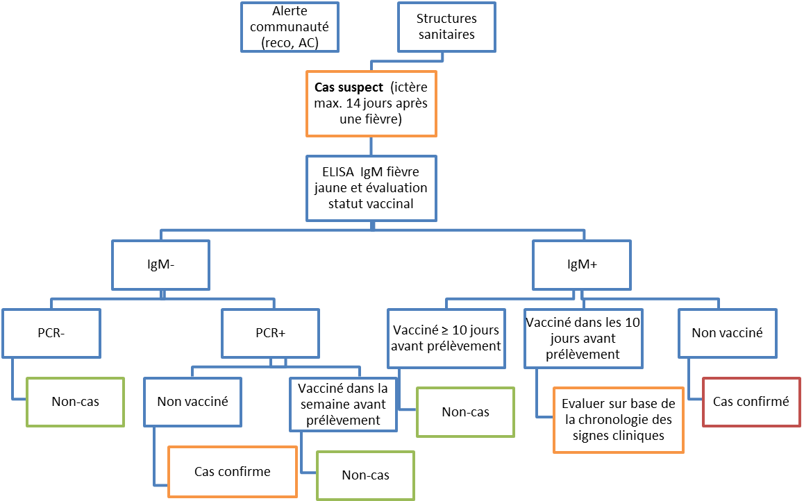
Notion de voyage dans les 7 jours du d2but des signes
Cas autochtone
Pas de notion de voyage dans les 7 jours du d2but des signes
Cas importe

